Μαθηματικά γ΄τάξης
Αναπτύγματα στερεών σωμάτων( διαβάζω από το βιβλίο σελ.30 το κεφ.9) http://ebooks.edu.gr/
Αν ξεδιπλώσουμε τα στερεά σώματα φτιάχνουμε τα αναπτύγματά τους.

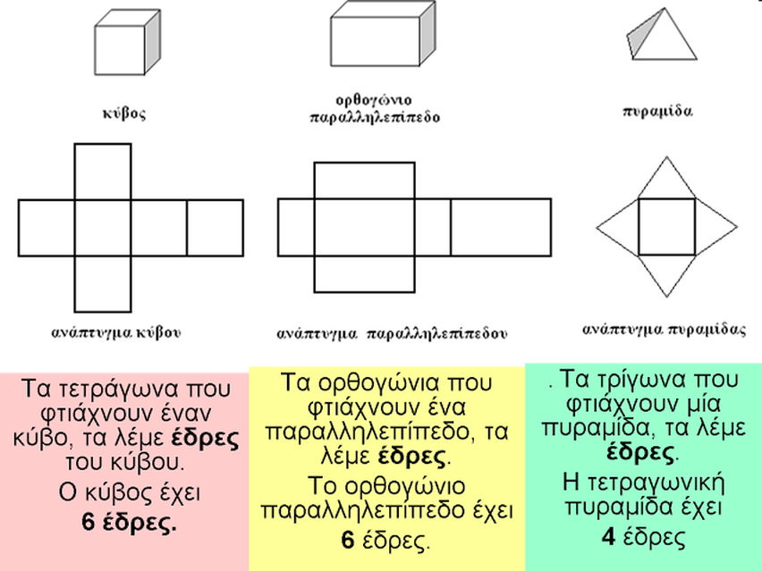
Τα στερεά σώματα (κύβος, παραλληλεπίπεδο, πυραμίδα κλπ) λέγονται τρισδιάστατα (3d) γιατί έχουν 3 διαστάσεις (μήκος, πλάτος, ύψος).
Κάθε στερεό σώμα έχει έδρες (προσόψεις). Η γραμμή στην οποία συναντιώνται οι 2 έδρες λέγεται ακμή.Το σημείο που ενώνονται οι ακμές λέγεται κορυφή.
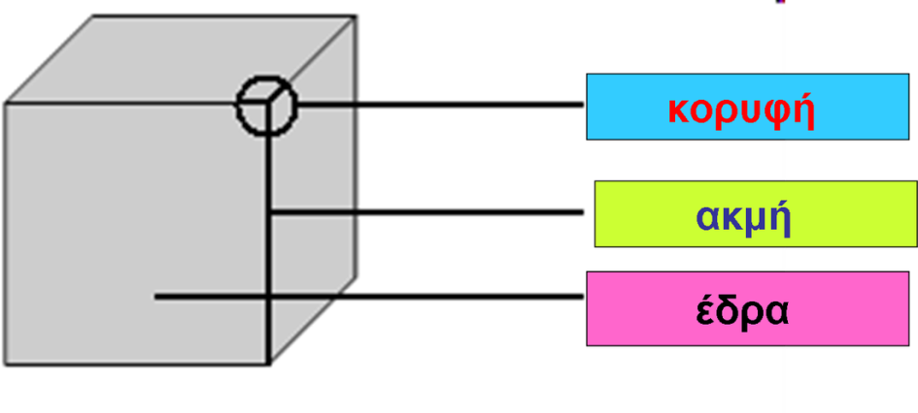

- Κάνε τις ασκήσεις

http://inschool.gr/G3/MATH/GEOM-STEREA-ALL-LEARN-G3-MATH-MYmatchA-1408151156-tzortzisk/index.html
http://inschool.gr/G3/MATH/STEREA-VARIOUS-PRAC-G3-MATH-MYtriviaBLUE-1405132145-tzortzisk/index.html
http://photodentro.edu.gr/v/item/ds/8521/4425http://photodentro.edu.gr/v/item/ds/8521/4423

Κάνε μόνο την πρώτη δραστηριότητα
http://photodentro.edu.gr/v/item/ds/8521/4423

